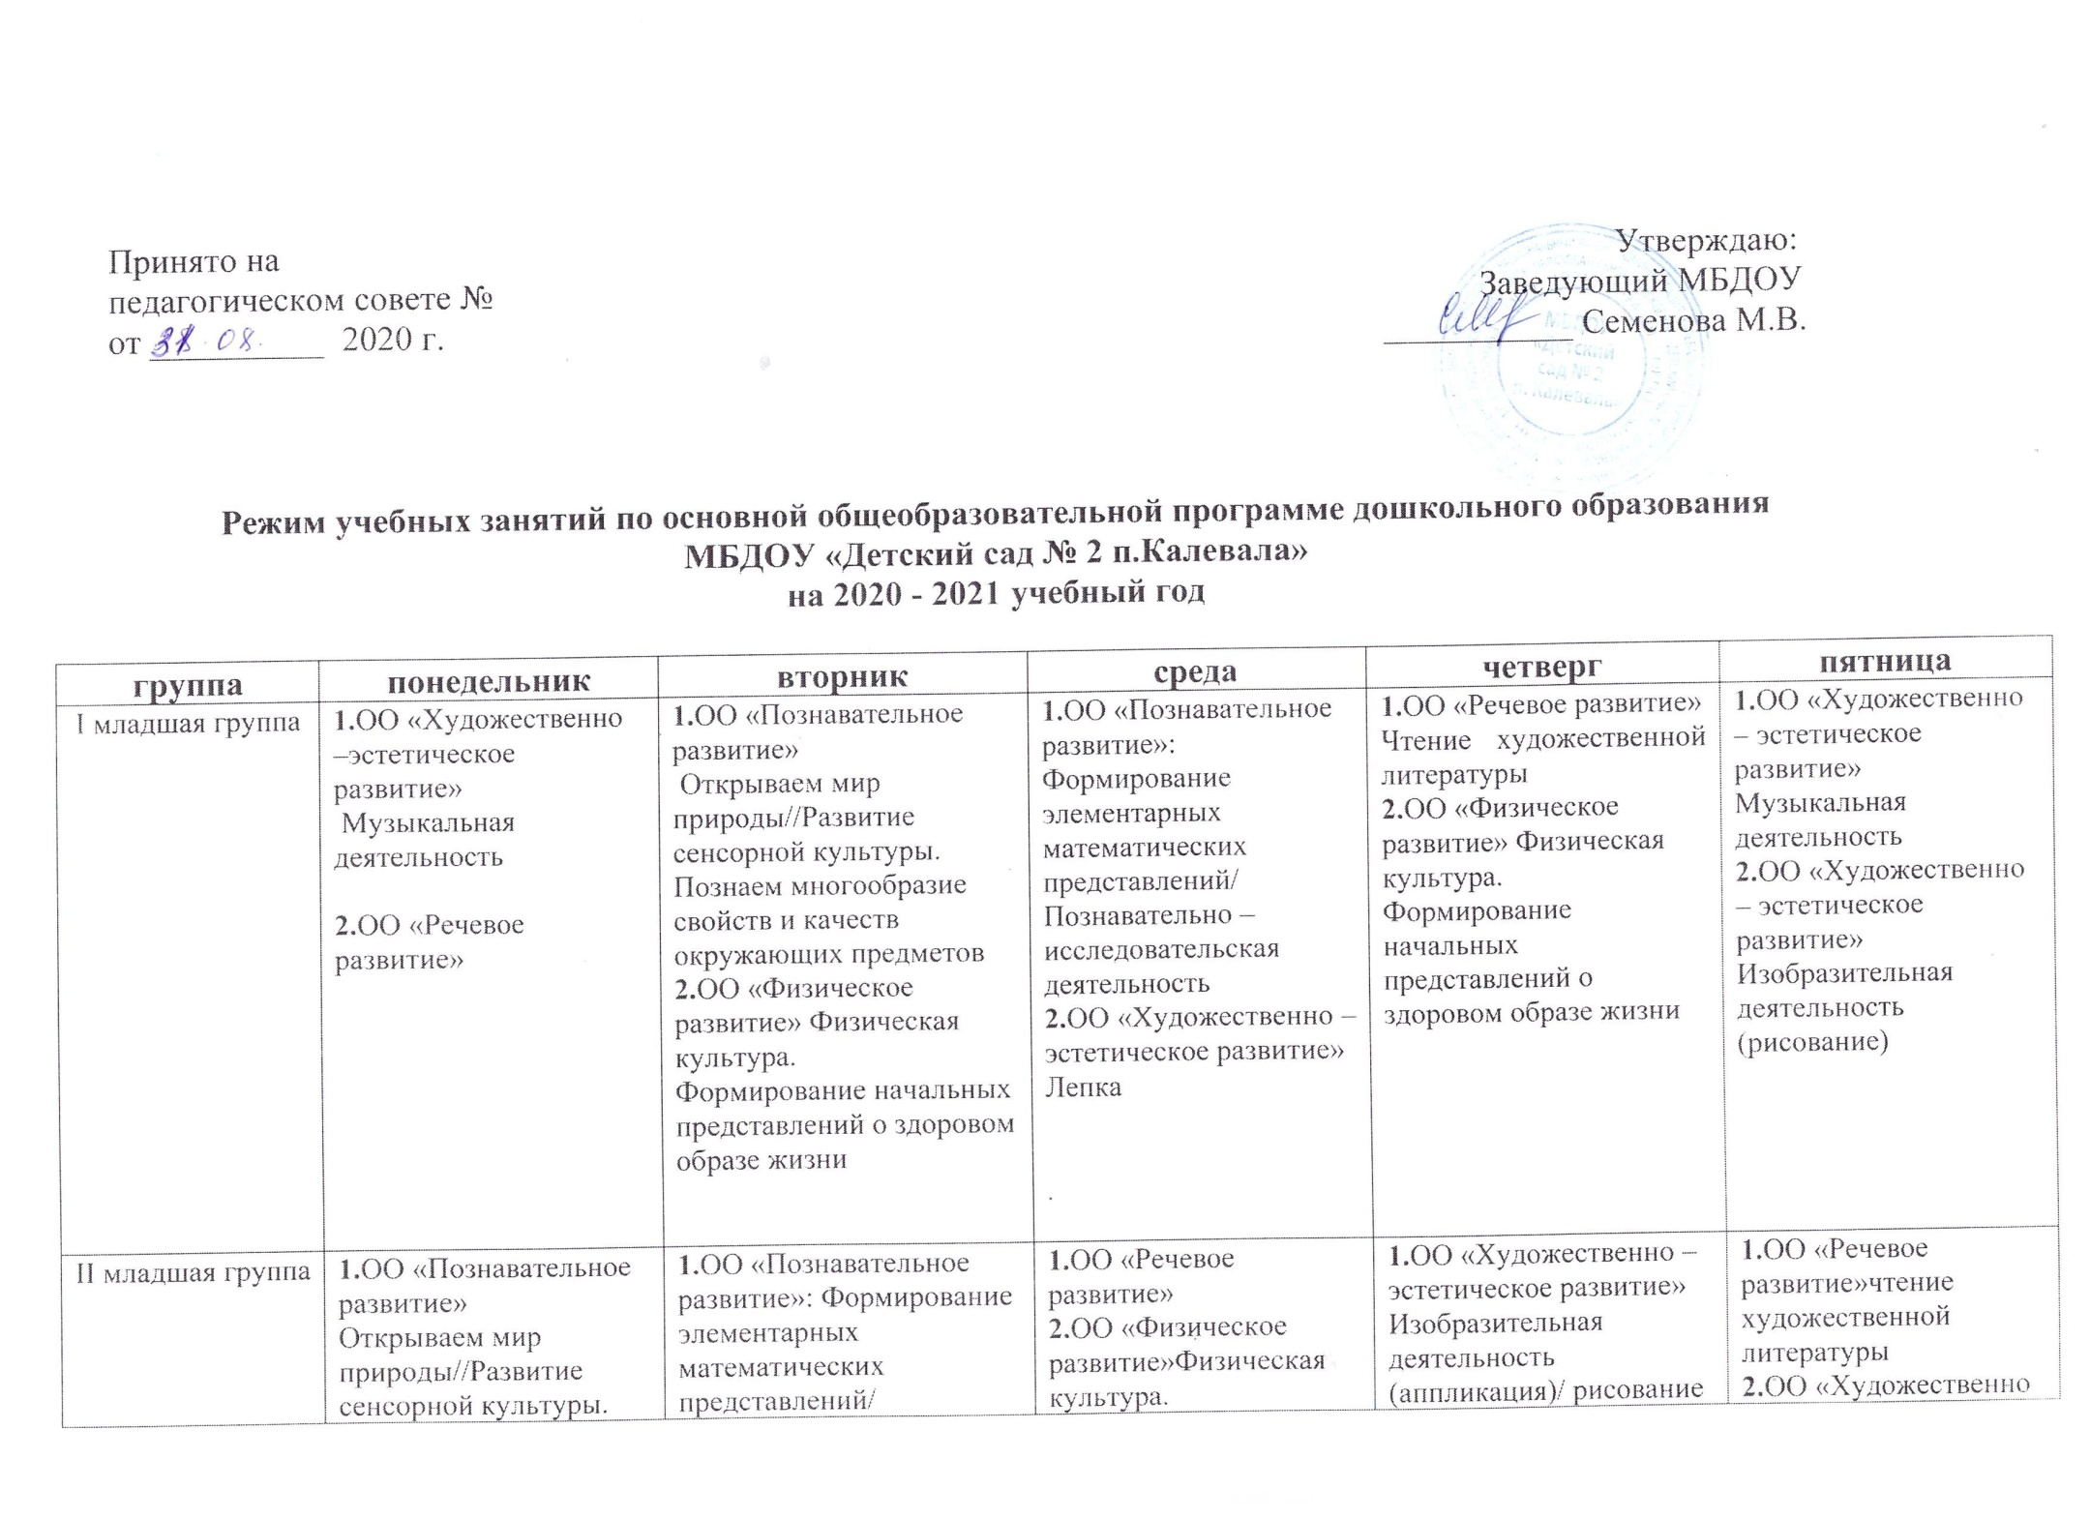
II младшая группа | 1.ОО «Познавательное развитие»  Открываем мир природы//Развитие сенсорной культуры. Познаем многообразие свойств и качеств окружающих предметов  2.ОО «Физическое развитие»  Физическая культура.  Формирование начальных представлений о здоровом образе жизни | 1.ОО «Познавательное развитие»: Формирование элементарных математических представлений/  Познавательно – исследовательская деятельность  2.ОО «Художественно – эстетическое развитие» Музыкальная деятельность. | 1.ОО «Речевое развитие»  2.ОО «Физическое развитие»Физическая культура.  Формирование начальных представлений о здоровом образе жизни  (сами) | 1.ОО «Художественно – эстетическое развитие»  Изобразительная деятельность (аппликация)/ рисование  2.ОО «Художественно – эстетическое развитие» Музыкальная деятельность. | 1.ОО «Речевое развитие»чтение художественной литературы  2.ОО «Художественно – эстетическое развитие»  Изобразительная деятельность (лепка)/ конструктивно-модельная деятельность  (по подгруппам)
Средняя группа | 1. ОО «Социально – коммуникативное развитие»/ОО «Речевое развитие»/ОО «Художественно-эстетическое развитие»  Ребенок входит в мир социальных отношений(1 раз в месяц)//Чтение художественной литературы(1 раз в месяц)//  Аппликация(1 раз в 2 недели)  2.ОО «Художественно – эстетическое развитие» Музыкальная деятельность. | 1.ОО «Познавательное развитие»: Формирование элементарных математических представлений  2.ОО «Физическое развитие»Физическая культура. | 1. ОО «Речевое развитие»  2. ОО «Художественно – эстетическое развитие» Музыкальная деятельность.  3. ОО «Художественно – эстетическое развитие»  Изобразительная деятельность  Рисование | 1.ОО «Познавательное развитие»  Открываем мир природы/Развитие сенсорной культуры. Познаем многообразие свойств и качеств окружающих предметов.  2.ОО «Физическое развитие»Физическая культура. | 1.ОО «Художественно – эстетическое развитие»  конструктивно-модельная деятельность/лепка  2. ОО «Физическое развитие»Физическая культура.
Старшая группа | 1.ОО «Познавательное развитие»//ОО «Художественно-эстетическое развитие»  Открываем мир природы/Аппликация  2.ОО «Речевое развитие»Чтение художественной литературы  3.ОО «Физическое развитие»  Физическая культура.  Формирование начальных представлений о здоровом образе жизни | 1. ОО «Познавательное развитие»  Формирование элементарных математических представлений  2.ОО «Художественно – эстетическое развитие» Музыкальная деятельность.  3.ОО «Художественно-эстетическое развитие»  Рисование | 1. ОО «Познавательное развитие»//  ОО «Социально-коммуникативное развитие»//Региональный компонент  Познавательно – исследовательская деятельность(1 раз в месяц)/  Ребенок входит в мир социальных отношений(1 раз в месяц)/Развивает ценностное отношение к труду(1 раз в месяц)/ознакомление с карельским языком(1 раз в месяц)  2.ОО «Социально-коммуникативное развитие» Ребенок осваивает опыт безопасного поведения  3.ОО «Физическое развитие»Физическая культура | 1. ОО «Речевое развитие»  Обучение грамоте  2.ОО «Художественно-эстетическое развитие»  Музыкальная деятельность  3.ОО «Художественно – эстетическое развитие»  Рисование | 1.ОО «Художественно – эстетическое развитие»  Изобразительная деятельность лепка/конструирование  2.ОО «Речевое развитие»  Развитие речи  3.ОО «Физическое развитие»  Физическая культура
Подготовительная к школе  группа | 1.ОО «Познавательное развитие»  Открываем мир природы/Развитие сенсорной культуры. Познаем многообразие свойств и качеств окружающих предметов  2.ОО «Художественно – эстетическое развитие»  Рисование  3.ОО «Художественно – эстетическое развитие» Музыкальная деятельность. | 1.ОО «Познавательное развитие» Формирование элементарных математических представлений  2.ОО «Художественно – эстетическое развитие»  Изобразительная деятельность аппликация/лепка  3.ОО «Речевое развитие»  Развитие речи  4.ОО «Физическое развитие»Физическая культура | 1.ОО «Речевое развитие»  2.ОО «социально-коммуникативное развитие»  Ребенок осваивает опыт безопасного поведения в окружающем мире  3. ОО «Художественно – эстетическое развитие» Музыкальная деятельность. | 1.ОО «Познавательное развитие»  Формирование элементарных математических представлений  2.ОО «Физическое развитие»Физическая культура.  Формирование начальных представлений о здоровом образе жизни  3.ОО «Художественно-эстетическое развитие»  Рисование | 1.ОО «Социально-коммуникативное развитие»//ОО «Художественно-эстетическое развитие»  Ребенок входит в мир социальных отношений(1 раз в месяц)/Развиваем ценностное отношение к труду(1 раз в месяц)//  Конструирование(1 раз в 2 недели)  2.ОО «Речевое развитие»Чтение художественной литературы  3.ОО «Физическое развитие»  Физическая культура
Разновозрастная группа  младшего дошкольного возраста  (2-4 лет)  ул.Ленина,82-а | 1.ОО «Познавательное развитие»  Открываем мир природы/Развитие сенсорной культуры. Познаем многообразие свойств и качеств окружающих предметов.  2.ОО «Художественно – эстетическое развитие»  Изобразительная деятельность (рисование)  3. ОО «Физическое развитие»  Физическая культура.  Формирование начальных представлений о здоровом образе жизни | 1.ОО «Речевое развитие»  Развитие речи  2.ОО «Физическое развитие»  Физическая культура.  Формирование начальных представлений о здоровом образе жизни | 1.ОО «Познавательное развитие» Формирование элементарных математических представлений  2.ОО «Художественно – эстетическое развитие» Музыкальная деятельность. | 1.ОО «Художественно – эстетическое развитие»  Изобразительная деятельность (лепка/аппликация)  2.ОО «Физическое развитие»Физическая культура.  Формирование начальных представлений о здоровом образе жизни | 1.ОО «Речевое развитие»  Чтение художественной литературы  2.ОО «Художественно – эстетическое развитие» Музыкальная деятельность
Разновозрастная группа младшего дошкольного возраста  (3-5 лет)  ул.Вяйнямейнена,2 | 1.ОО «Познавательное развитие»  Открываем мир природы/Развитие сенсорной культуры. Познаем многообразие свойств и качеств окружающих предметов.  2.ОО «Художественно – эстетическое развитие»  Изобразительная деятельность (рисование)  3. ОО «Физическое развитие»  Физическая культура.  Формирование начальных представлений о здоровом образе жизни | 1.ОО «Речевое развитие»  Развитие речи  2.ОО «Физическое развитие»  Физическая культура.  Формирование начальных представлений о здоровом образе жизни | 1.ОО «Познавательное развитие» Формирование элементарных математических представлений  2.ОО «Художественно – эстетическое развитие» Музыкальная деятельность. | 1.ОО «Художественно – эстетическое развитие»  Изобразительная деятельность (лепка/аппликация)  2.ОО «Физическое развитие»Физическая культура.  Формирование начальных представлений о здоровом образе жизни | 1.ОО «Речевое развитие»  Чтение художественной литературы  2.ОО «Художественно – эстетическое развитие» Музыкальная деятельность
Разновозрастная группа старшего дошкольного возраста  (4-7 лет)  ул.Ленина,82-а | 1.ОО «Познавательное развитие»//ОО «Художественно-эстетическое развитие»  Открываем мир природы/Аппликация  2.ОО «Речевое развитие»Развитие речи  3.ОО «Физическое развитие»  Физическая культура.  Формирование начальных представлений о здоровом образе жизни | 1. ОО «Познавательное развитие»  Формирование элементарных математических представлений  1. ОО «Познавательное развитие»//  ОО «Социально-коммуникативное развитие»//  Познавательно – исследовательская деятельность(1 раз в 2 недели)/Ребенок входит в мир социальных отношений(1 раз в месяц)/Развивает ценностное отношение к труду (1 раз в месяц)  3.ОО «Физическое развитие»  Физическая культура | 1. ОО «Речевое развитие»  Обучение грамоте  2.ОО «Социально-коммуникативное развитие» Ребенок осваивает опыт безопасного поведения в окружающем мире  3.ОО «Художественно-эстетическое развитие»  Музыкальная деятельность | 1. ОО «Познавательное развитие»  Формирование элементарных математических представлений(для воспитанников 6-7 лет)  2.ОО «Художественно – эстетическое развитие»  Рисование  3.ОО «Физическое развитие»  Физическая культура | 1.ОО «Художественно – эстетическое развитие»  Изобразительная деятельность лепка/конструирование 2.ОО «Художественно – эстетическое развитие» Музыкальная деятельность.  3.ОО «Речевое развитие»  Чтение художественной литературы
Разновозрастная группа старшего дошкольного возраста  (5-7 лет)  ул.Вяйнямейнена,2 | 1.ОО «Познавательное развитие»//ОО «Художественно-эстетическое развитие»  Открываем мир природы/Аппликация  2.ОО «Речевое развитие»Развитие речи  3.ОО «Физическое развитие»  Физическая культура.  Формирование начальных представлений о здоровом образе жизни | 1. ОО «Познавательное развитие»  Формирование элементарных математических представлений  2.ОО «Социально-коммуникативное развитие» Ребенок осваивает опыт безопасного поведения в окружающем мире  3.ОО «Физическое развитие»  Физическая культура | 1. ОО «Речевое развитие»  Обучение грамоте  2.ОО «Художественно – эстетическое развитие»  Рисование  3.ОО «Художественно-эстетическое развитие»  Музыкальная деятельность | 1. ОО «Познавательное развитие»  Формирование элементарных математических представлений(для воспитанников 6-7 лет)  2. ОО «Познавательное развитие»//  ОО «Социально-коммуникативное развитие»//  Познавательно – исследовательская деятельность(1 раз в 2 недели)/Ребенок входит в мир социальных отношений(1 раз в месяц)/Развивает ценностное отношение к труду(1 раз в месяц)  3.ОО «Физическое развитие»  Физическая культура | 1.ОО «Художественно – эстетическое развитие»  Изобразительная деятельность лепка/конструирование 2.ОО «Художественно – эстетическое развитие» Музыкальная деятельность.  3.ОО «Речевое развитие»  Чтение художественной литературы

